1. Lưu biểu đồ Gantt (đã tùy chỉnh các thanh nhiệm vụ) vào tập tin MSSV_LAB51.docx.
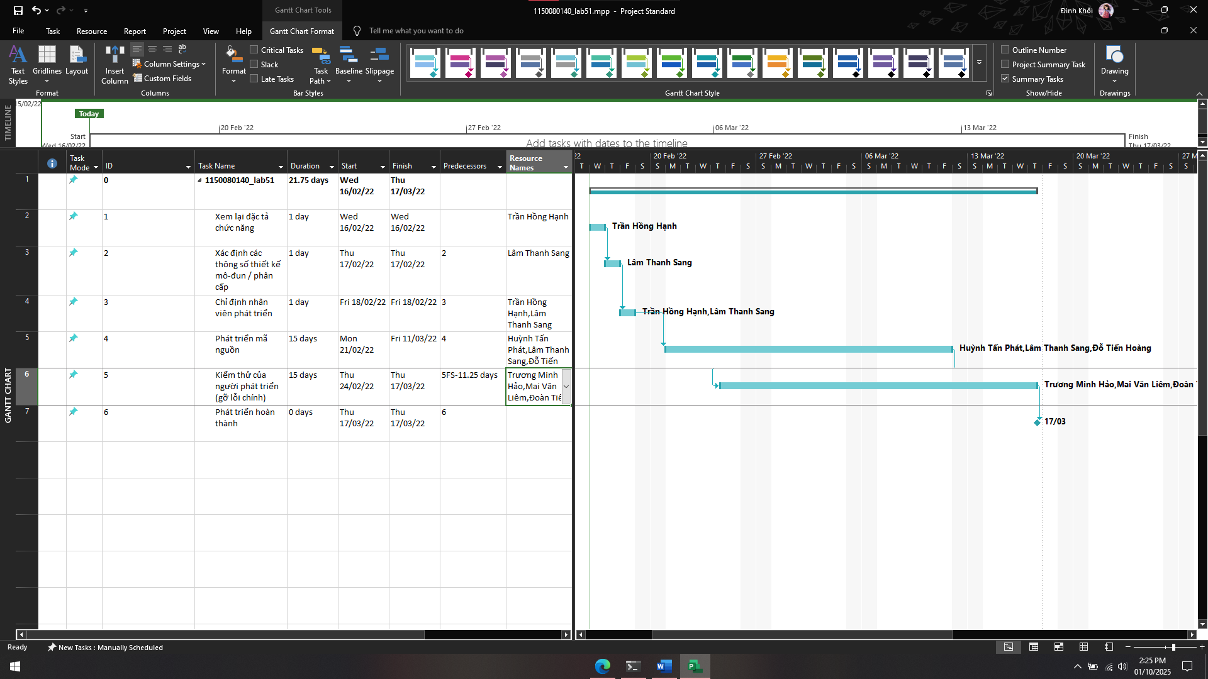
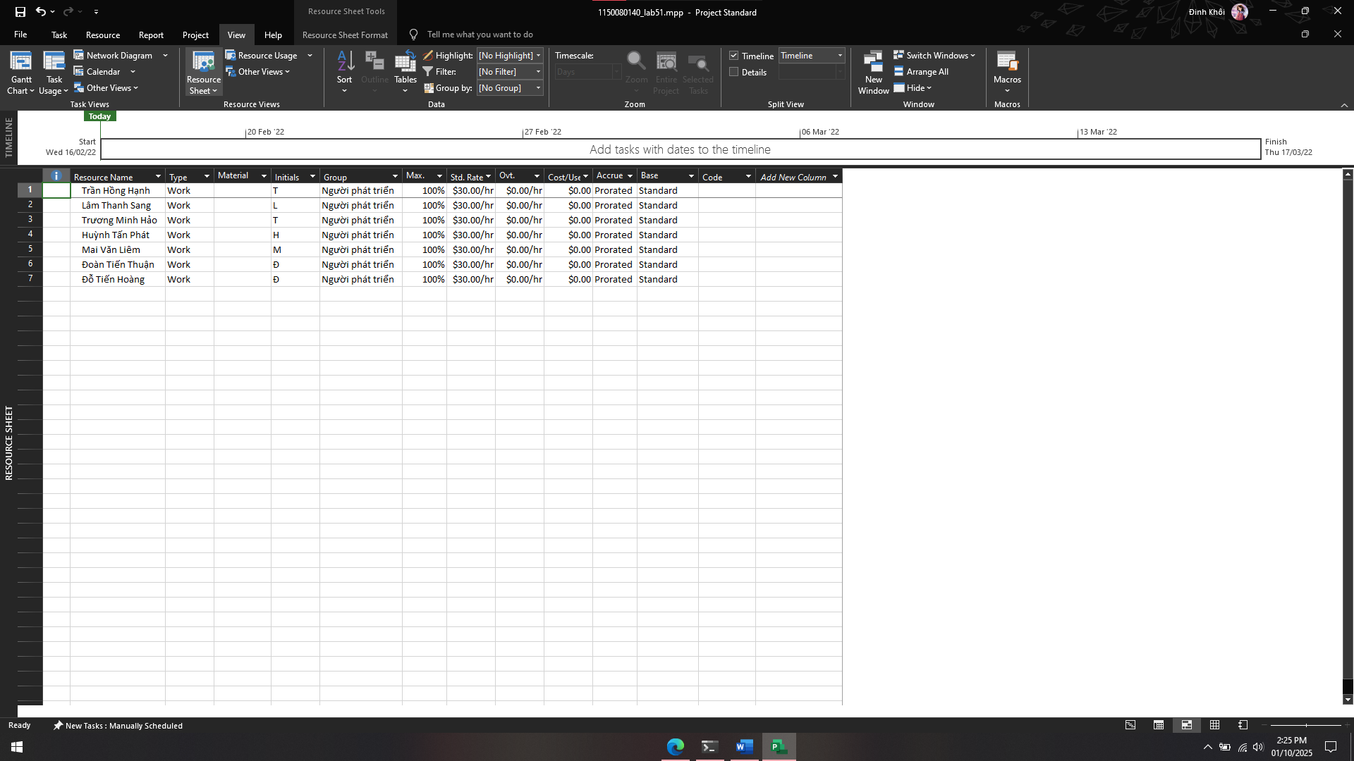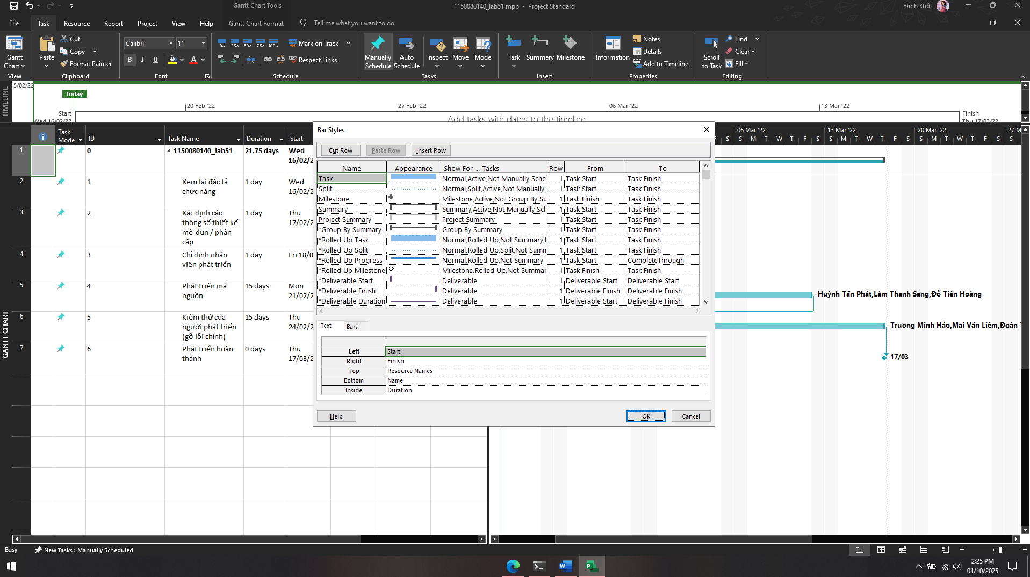
2. Lâm Thanh Sang thực hiện những nhiệm vụ nào? Liệt kê:
Nhiệm vụ 2: Xác định các thông số thiết kế mô-đun / phân cấp
Nhiệm vụ 3: Chỉ định nhân viên phát triển (cùng Trần Hồng Hạnh)
Nhiệm vụ 4: Phát triển mã nguồn (cùng Huỳnh Tấn Phát, Đỗ Tiến Hoàng)

a. Số giờ làm việc theo kế hoạch, mức lương chuẩn, chi phí theo kế hoạch cho từng nhiệm vụ mà Sang thực hiện?
Nhiệm vụ | Thời lượng | Quy đổi giờ | Mức lương | Chi phí kế hoạch
Nhiệm vụ 2 (1 ngày) | 1 ngày | 8 giờ | 30 USD/giờ | 8 × 30 = 240 USD
Nhiệm vụ 3 (1 ngày, 2 người cùng làm) | 1 ngày | 8 giờ | 30 USD/giờ | 8 × 30 = 240 USD
Nhiệm vụ 4 (15 ngày, 4 người cùng làm) | 15 ngày | 15 × 8 = 120 giờ | 30 USD/giờ | 120 × 30 = 3.600 USD

b. Tổng số giờ làm việc theo kế hoạch và tổng chi phí theo kế hoạch cho tất cả những nhiệm vụ mà Sang thực hiện?
Tổng giờ làm việc: 8 + 8 + 120 = 136 giờ
Tổng chi phí: 240 + 240 + 3.600 = 4.080 USD

3. Với nhiệm vụ “Phát triển mã nguồn”, hãy liệt kê:
Thời lượng: 15 ngày = 120 giờ/người
Thành viên: Huỳnh Tấn Phát, Lâm Thanh Sang, Đỗ Tiến Hoàng.

a. Số giờ làm việc theo kế hoạch, mức lương chuẩn, chi phí theo kế hoạch của từng thành viên thực hiện nhiệm vụ này?
Thành viên | Giờ làm việc | Std. Rate | Chi phí
Huỳnh Tấn Phát | 120 giờ | 30 USD/giờ | 3.600 USD
Lâm Thanh Sang | 120 giờ | 30 USD/giờ | 3.600 USD
Đỗ Tiến Hoàng | 120 giờ | 30 USD/giờ | 3.600 USD

b. Tổng số giờ làm việc theo kế hoạch và tổng chi phí theo kế hoạch để thực hiện nhiệm vụ này?
Tổng số giờ: 120 × 3 = 360 giờ
Tổng chi phí: 3.600 × 3 = 10.800 USD

4. Với nhiệm vụ “Kiểm thử của người phát triển”, hãy:
Thời lượng: 15 ngày
Thành viên: Trương Minh Hảo, Mai Văn Liêm, Đoàn Tiến Thuận.
Quan hệ: FS5 → nghĩa là công việc bắt đầu sau 5 ngày công việc của task trước.

a. Xác định những ngày làm việc và số giờ làm việc cụ thể của từng người?
Mỗi ngày: 8 giờ/người.
Tổng: 15 ngày × 8 giờ = 120 giờ/người.
Thành viên | Giờ làm việc | Std. Rate | Chi phí
Trương Minh Hảo | 120 giờ | 30 USD/giờ | 3.600 USD
Mai Văn Liêm | 120 giờ | 30 USD/giờ | 3.600 USD
Đoàn Tiến Thuận | 120 giờ | 30 USD/giờ | 3.600 USD

b. Tại sao vào ngày 24/02/2022, mỗi người chỉ làm 2 tiếng?
Do ràng buộc phụ thuộc công việc (5FS – 11.25 days) → công việc “Kiểm thử” bắt đầu trễ hơn task trước, nên ngày 24/02 là ngày khởi động, hệ thống tự động phân bổ ít giờ (2h/người) để khớp với lịch tổng thể.
Đây là cách MS Project dàn đều công việc theo quan hệ phụ thuộc, không phải lỗi.

